线程模型

Redis 为什么这么快？
存储在内存中，和高效的数据结构、单线程模型和 IO 多路复用

Redis 哪些地方使用了多线程？
Redis6 之后网络 IO 多线程，后台任务的子线程（bgsave，lazyfree）

Redis 怎么实现 IO 多路复用？

Redis 的网络模型
redis6 之前为单 Reactor。

事务

实现原子性？

日志

AOF
每执行一条写操作，将命令以追加的方式写入文件

三种写回策略，有 always，EverySec，no。文件过大时可以通过 aof 重写瘦身。

RDB
将某一时刻的内存数据，以二进制写入磁盘

save 和 bgsave 保存。区分为是否阻塞主线程

Redis 应用

分布式锁
一个靠谱的分布式锁需具备的条件与刚需

- 独占性

任何时刻有且只能有一个线程持有

- 高可用

若为redis集群环境下，不能因为某一个节点挂了而出现获取锁和释放锁失败的情况高并发请求下，依旧性能OK好使

- 防死锁

杜绝死锁，必须有超时控制机制或者撤销操作，有个兜底终止跳出方案

- 不乱抢

防止张冠李戴，不能私底下unlock别人的锁，只能自己加锁自己释放

- 重入性

同一个节点的同一个线程如果获得锁之后，它也可以再次获取这个锁

SetNX
过期时间难以设置。

无法判断当前锁的持有者。

解锁不是原子的。

不支持锁续期。

重入锁需要 hset 实现。

引入 lua 脚本实现原子解锁。

Redisson
由于 Redis 复制为异步，SetNX 无法保证在主机故障时，不会出现一锁被多建问题。

使用 RedLock 算法用于实现多个实例的分布式锁问题，已改为 MultiLock 算法。

RedLock
- 同时向 N 个 Redis 节点发起加锁请求。
- 如果半数以上（一般为 N/2+1）节点加锁成功且耗时不超过锁超时时间的一半，则认为加锁成功。
- 解锁时向所有加锁成功的实例释放锁。

MultiLock
- 所有指定锁全部加锁成功才算成功
- 任一失败立即回滚
- 所有锁全部释放

加锁、可重入、续命、解锁
Redisson 使用 Hash + ThreadId 作为锁标识，实现可重入

续命的 watch dog自动延期机制：

源码中初始化了一个定时器，dely的时间是 internalLockLeaseTime / 3。

在Redisson中，internalLockLeaseTime 是获取配置的看门狗的时间，默认是30s，也就是每隔10s续期一次，每次重新设置过期时间为30s。

面试题

Redis做分布式的时候需要注意什么问题？

你们公司自己实现的分布式锁是否用的setnx命令实现?这个是最合适的吗?你如何考虑分布式锁的可重入问题?

简单介绍一下RedLock，谈谈Redisson

Redis分布式锁如何续期，看门狗是什么？

面试题

Redis 除了做缓存，还能做什么？

**功能方向** | **说明** | **使用场景**
缓存系统 | 这是最常见用途，提升系统读取性能，减轻数据库压力 | 用户信息、热点数据缓存等
分布式锁 | 利用 SET key value NX EX 实现简单锁 | 秒杀系统、接口幂等、控制并发
消息队列 | 基于 List、Stream 等结构模拟消息队列 | 异步处理、日志收集、任务队列
发布/订阅（Pub/Sub） | 使用 PUBLISH/SUBSCRIBE 实现实时消息通知 | 聊天系统、实时通知、订阅系统
排行榜/计数器 | 使用 Sorted Set、INCR 实现排序/计数 | 游戏排行榜、视频播放量等
会话存储 | 存储登录状态、Token 信息等 | SSO、Token 管理、购物车
限流器 | 基于 INCR + 过期时间或 Lua 脚本限流 | 接口流控、API 访问频率限制
地理位置定位 | 利用 GEO 类型存储经纬度信息 | 附近的人、商家查找
延迟队列 | 使用 Sorted Set 存储执行时间戳实现 | 定时任务、订单超时处理
轻量级事务 | 使用 MULTI/EXEC/WATCH 实现简单事务 | 原子性写操作组合
计时器/任务调度 | 通过时间戳 + ZSet 控制执行时间 | 秒杀倒计时、定时推送任务
搜索引擎 | 利用模块（如 RediSearch）扩展支持全文检索 | 商品搜索、文档检索

如何基于 Redis 实现分布式锁？
setnx， redlock

Redis 可以做消息队列么？

**数据结构** | **模型** | **说明**
List | 简单队列 | 使用 LPUSH + RPOP 或 RPUSH + LPOP
Pub/Sub | 发布订阅 | 实时广播消息，无持久化、无确认机制
Stream（推荐） | 消息队列 | 支持消费组、消息确认、阻塞读取（适合复杂场景）

Redis 可以做搜索引擎么？
是的，Redis 通过模块 RediSearch提供了强大的全文搜索能力。

✅ RediSearch 支持能力：
- 全文检索（支持分词、模糊匹配）
- 多字段索引（如：标题、内容、分类等）
- 排序、过滤器、分页
- 自动建立倒排索引
- 支持中文（结合分词器）
- 可替代 Elasticsearch 处理中小规模搜索需求

✅ 使用场景：
- 站内商品搜索
- 文章内容检索
- 多维组合筛选（带排序）

Redis 数据结构
数据结构指的是 key - value 中 value 的数据结构

String
使用场景：

缓存对象、常规计数

string是用什么存储的？为什么不用C语言中的字符串？
使用 SDS

struct __attribute__ ((__packed__)) sdshdr8 {
uint8_t len; // 字符串的已用长度 (length)
uint8_t alloc; // 分配的总空间 (allocation), 不包括头和结尾的 \0
unsigned char flags; // 标志位，记录 header 的类型
char buf[]; // 实际的字符数组
};

C 语言字符串不足：

1. 获取字符串长度效率低下
2. 溢出风险
3. 更改字符串需要重新分配内存
4. 二进制不安全

List
使用场景：

消息队列

Hash
使用场景： 缓存对象、购物车

哈希表如何扩容？
扩容，即新建一个哈希表大小为第一个的2倍，使用渐进式扩容，分散在后续的每一次增删改中，旧哈希表只有存量，增量都在新哈希表中。

读先旧表，再新表。写新表

Set
无序不重复集合

使用场景：

点赞、抽奖

Zset
排序不重复集合

使用场景：

排行榜

Zset 类型的底层数据结构是由压缩列表或跳表实现的：

- 如果有序集合的元素个数小于128个，并且每个元素的值小于64字节时，Redis 会使用压缩列表作

为 Zset类型的底层数据结构；

- 如果有序集合的元素不满足上面的条件，Redis 会使用跳表作为 Zset 类型的底层数据结构；

如何实现跳表？
class SkipListNode {
Object value;
double score;
SkipListNode backward; // 指向前一个节点，用于从后往前遍历
Level[] level; // 指针数组
class Level {
SkipListNode forward; // 指向同一层的下一个节点
int span; // 跨度，表示这个指针跳过了多少个节点
}
}
// p 是一个概率因子，通常是 0.5 (像抛硬币) 或 0.25
private static final double P_FACTOR = 0.5;
private static final int MAX_LEVEL = 32; // 跳表的最大层高
private int randomLevel() {
int level = 1; // 新节点的层高至少是 1 (对应 Level 0)
// 循环抛硬币
while (Math.random() < P_FACTOR && level < MAX_LEVEL) {
level++;
}
return level;
}

通过 level 数组拓展一个节点可以指向多个节点，提高访问速度。每一层通过抛硬币的方式决定是否拥有下一层。

压缩列表是如何实现？
压缩列表通过使内存连续，加入前节点长度起双向链表作用，由于变长编码的存在，使得更新可能存在连锁更新。

小节点之间插入大节点。在 254 边缘。

BitMap

HyperLogLog

GEO

Stream

Redis 有哪些数据结构？

**数据类型** | **常用命令** | **底层结构** | **典型应用**
String | GET / SET | SDS（简单动态字符串） | 缓存、计数器、分布式锁
List | LPUSH / RPOP | 双端链表（quicklist） | 消息队列、任务列表
Hash | HGET / HSET | ziplist / hashtable | 对象存储（如用户信息）
Set | SADD / SPOP | hashtable / intset | 唯一性判断、标签系统
ZSet（SortedSet） | ZADD / ZRANGE | 跳表 + hashtable | 排行榜、延迟队列

高级结构还有：

- HyperLogLog：基数统计
- BitMap：位图操作（签到、用户行为）
- Stream：消息队列（Kafka 替代品）
- Geo：地理位置计算
- BloomFilter（模块扩展）

String 的底层实现是什么？为什么实现了 SDS？
Redis 中的 String 底层是 SDS（Simple Dynamic String 简单动态字符串）

struct sdshdr {
int len; // 已使用长度
int alloc; // 分配总空间
char buf[]; // 实际数据
}

为什么不直接用 C 的 char*？
C 字符串的问题：

- 不能记录长度，只能遍历到 \0
- 修改时容易造成缓冲区溢出
- 扩容不方便

**优点** | **说明**
记录长度 | O(1) 获取长度，避免多次遍历
自动扩容 | append 自动增长空间
二进制安全 | 可存任意字节，不依赖 \0
减少内存重分配 | 使用“空间冗余”策略提高性能

Redis 为什么用跳表，而不用平衡树、红黑树或者B+树？
跳表（Skip List）是 ZSet 的底层结构之一（配合 Hash）

**特性** | **跳表（SkipList）** | **红黑树** | **B+树**
插入删除复杂度 | O(logN)（简单） | O(logN)（复杂） | 较复杂
编码复杂度 | 简单易实现 | 实现复杂 | 适合磁盘存储
范围查询 | 快速支持 | 支持 | 强（磁盘环境优）
有序性 | 支持 | 支持 | 支持
内存存储 | 更适合 | 可以 | 不合适（B+ 更适合磁盘）

Redis 是 内存数据库：

- 不追求极限树结构效率；
- 跳表在内存中速度稳定、实现简单；
- 支持范围查询、rank 查询、分页等高级功能。

Redis为什么使用 ListPack 替代 ZipList?
istPack 是 ZipList 的升级优化版本，Redis 5.0 开始引入，7.0 默认替代 ZipList。

**ZipList 缺陷** | **ListPack 优化**
插入/删除代价高 | 用 offset 替代指针，提高效率
内存碎片大 | 更紧凑编码，减少空间浪费
访问效率差 | 简化结构，加快查找
单个元素编码不统一 | 定长变长兼容，压缩效果更好

ListPack 应用：

- 小型 Hash、ZSet、List 的底层结构；
- Redis 会自动判断结构大小并在 ZipList 与 Dict/SkipList/QuickList 之间切换。

Zset 的应用场景是什么？项目哪里用到了？
ZSet（有序集合）是一种按分值排序的集合结构，支持高效：

- 排序（如排行榜）
- 范围查询（分数、名次区间）
- 分数更新（可重复调整排名）

底层结构：

- HashTable：用于查找某成员的分数；
- 跳表 SkipList：用于按分数排序。

Redis 持久化机制

AOF 持久化工作流程
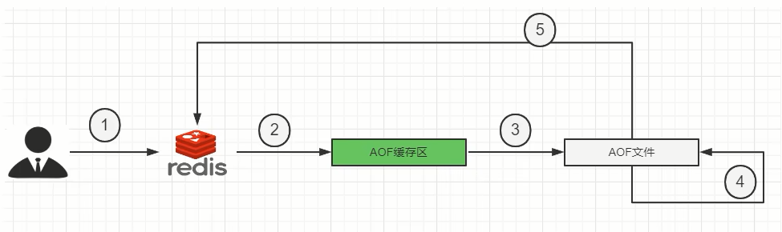

编辑

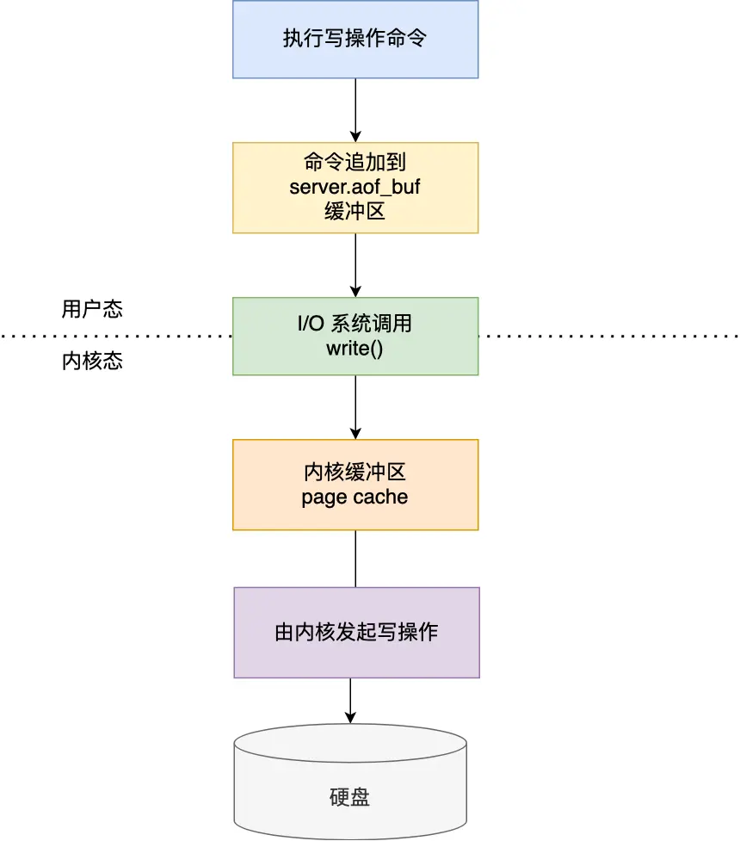

编辑

步骤 1：客户端发送写命令
Redis 是单线程模型，多个客户端通过 epoll 多路复用进入 Server，依次执行命令。

步骤 2：命令追加到 AOF 缓冲区（server.aof_buf）
Redis 在内存中有一块叫 aof_buf的缓冲区，这是 AOF 缓冲区的本质。

- 它不是系统内核缓冲，而是 Redis 的用户态内存（user space）
- 所有**修改**类命令（如 SET、INCR、HSET等）执行后都会被转成 Redis 协议格式，追加进 aof_buf

目的：减少频繁磁盘 IO，支持批量写入

步骤 3：调用 write()将 aof_buf写入内核缓冲区（page cache）
Redis 会定期将 aof_buf的内容使用系统调用 write()写入 OS 的 page cache（也叫 OS 缓冲区）

此时数据还没真正写入磁盘，而是写入了 Linux 内核管理的磁盘缓冲页中。

步骤 4：刷盘（flush）策略
数据何时真正写入磁盘（即从 page cache → 磁盘）取决于你设置的 AOF 写策略

步骤 5：AOF 重写（AOF Rewrite）
随着 AOF 文件不断追加，会越来越大。Redis 会通过 后台子进程（fork）进行 AOF 重写，优化日志内容。

三种写回策略

**写策略** | **写回时机** | **优点** | **缺点**
always | 每次写入命令都执行一次 fsync()，最安全最慢 | 可靠性高，最大程度保证数据不丢失 | 每个写命令都要写回硬盘，性能开销大
everysec（默认） | 每秒执行一次 fsync()，推荐策略 | 性能适中 | 宕机时丢失 1s 内的数据
no | 由操作系统决定刷盘时机，最快但风险最高 | 性能好 | 宕机时丢失的数据可能会很多

通过控制 fsync() 函数调用时机

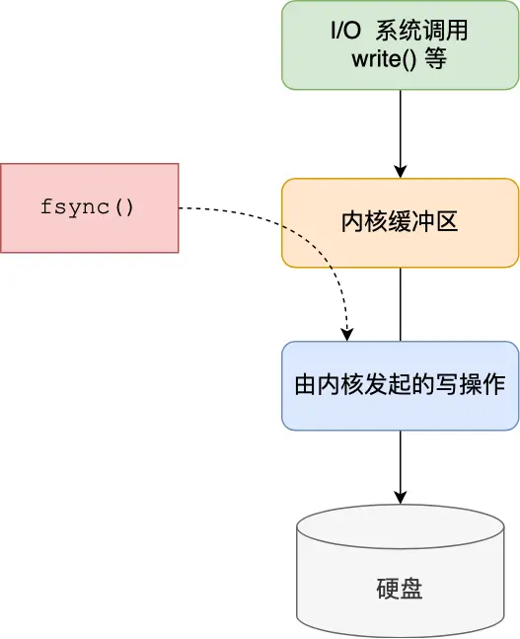

编辑

重写机制
当 AOF 文件大小超过阈值，Redis 启用 AOF 重写机制。

- 重写不是压缩原文件，而是*重\****构一份新的** **AOF***文件**
- 它会扫描内存中当前数据，然后生成一组最简命令写入新文件
- 重写后 Redis 会将新旧文件合并并替换

**步骤** | **说明**
1️⃣ | Redis 主线程 fork()一个子进程（后台运行）
2️⃣ | 子进程读取内存数据（当前所有 key-value）并生成 最小命令集合，写入一个新临时 AOF 文件（如 temp-rewrite.aof）
3️⃣ | 与此同时主线程继续接收客户端命令，这些新命令仍然写入 aof_buf 缓冲区 和 旧 AOF 文件（继续保障旧文件可恢复）
4️⃣ | 子进程构建完成后，主线程会将 缓冲区中的差异命令 也追加到新临时 AOF 文件末尾
5️⃣ | Redis 使用 rename()原子替换旧 AOF 文件，完成重写替换

**阶段** | **执行者** | **说明**
write()调用 | Redis 子进程 | 把构造的命令写入临时 AOF 文件（这时是写入 OS 的页缓存 Page Cache）
fsync()/ fdatasync() | Redis 主进程（依据配置） | 把 Page Cache 中的数据刷入磁盘，确保真正持久化
实际磁盘写入 | 操作系统内核 | 执行真正的磁盘 I/O

**是否看到 AOF 文件** | **是否代表刷盘完成** | **是否能恢复数据**
write() 后看到 | ❌ 不代表刷盘完成 | ❌ 有丢失风险
fsync() 后完成 | ✅ 真正落盘 | ✅ 数据安全

直接复用现有 AOF 文件可能造成污染。

后台重写
由后台子进程 bgrewriteaof 完成。

好处：

- 避免阻塞主进程
- 子进程带有主进程的数据副本，线程之间共享内存，需加锁保证线程安全，降低性能。父子进程共享内存数据，当内存数据发生修改时，发生写时复制。

写时复制
写时复制（COW）机制流程如下：

1. *fork***创建**子进程：

- 父进程与子进程拥有**独立**的页表（Page Table）；
- **页**表项映射的物理内存页相同（共享物理内存）；
- **页**表项的权限都被设置为只读（Read-Only）；
- 这样，如果谁尝试写，就会触发页保护异常。

1. **当主**进程（或子进程）尝试修改一页内存时：

- CPU 检查页表，发现该页是只读，触发**写**保护中断（Page Fault）；
- 操作系统会进行 **拷贝**该页内容到新物理页（仅该页，不是全部内存）；
- 父进程（写的那个）更新页表项，**映射**到新物理页，并将该页表项设为可读写；
- 子进程页表**仍**指向旧物理页，仍然是只读，不受影响；
- 所以父子两进程在写时就“分道扬镳”，从共享变为私有。

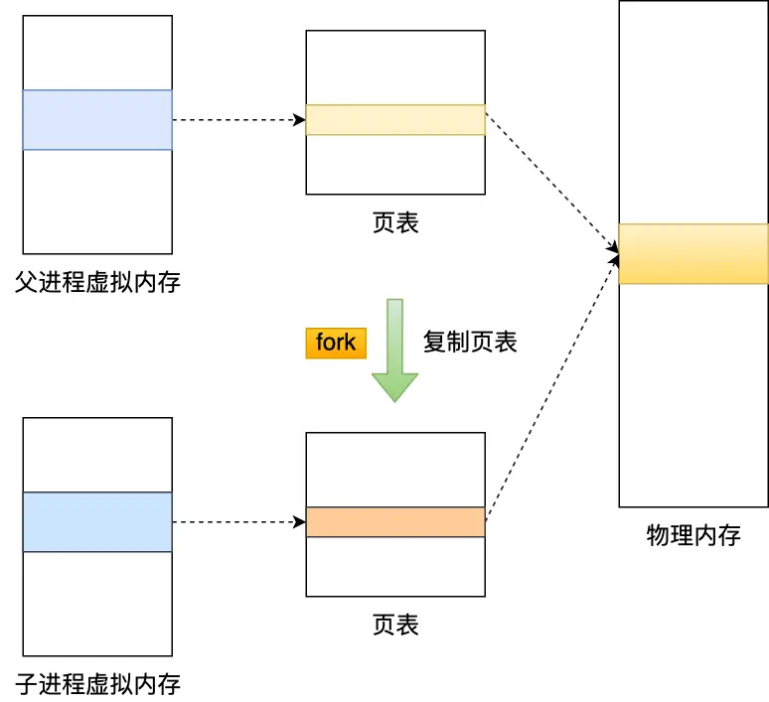

编辑

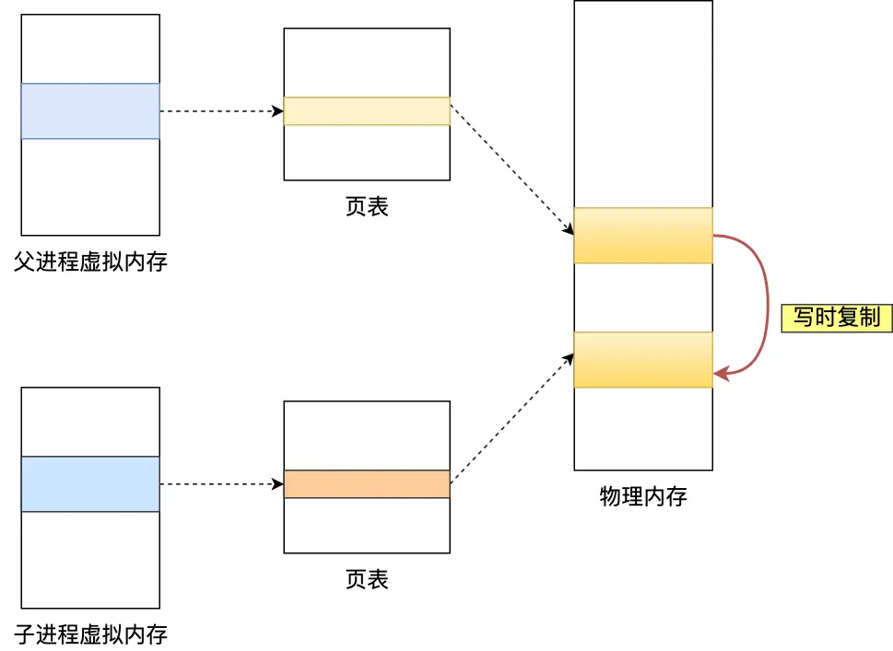

编辑

为了解决父子进程间数据不一致问题，Redis 设置了 AOF 重写缓冲区，在创建子进程后开始使用。

在 bgrewriteaof 子进程执行AOF重写期间，主进程需要执行以下三个工作：

- 执行客户端发来的命令;
- 将执行后的写命令追加到「AOF缓冲区」;
- 将执行后的写命令追加到「AOF重写缓冲区」;

当子进程完成AOF重写工作（扫描数据库中所有数据，逐一把内存数据的键值对转换成一条命令，再将命令记录到重写日志）后，会向主进程发送一条信号，信号是进程间通讯的一种方式，且是异步的。

主进程收到该信号后，会调用一个信号处理函数，该函数主要做以下工作：

将AOF重写缓冲区中的所有内容追加到新的AOF的文件中，使得新旧两个AOF文件所保存的数据库状态一致；

新的AOF的文件进行改名，覆盖现有的AOF文件。

信号函数执行完后，主进程就可以继续像往常一样处理命令了。

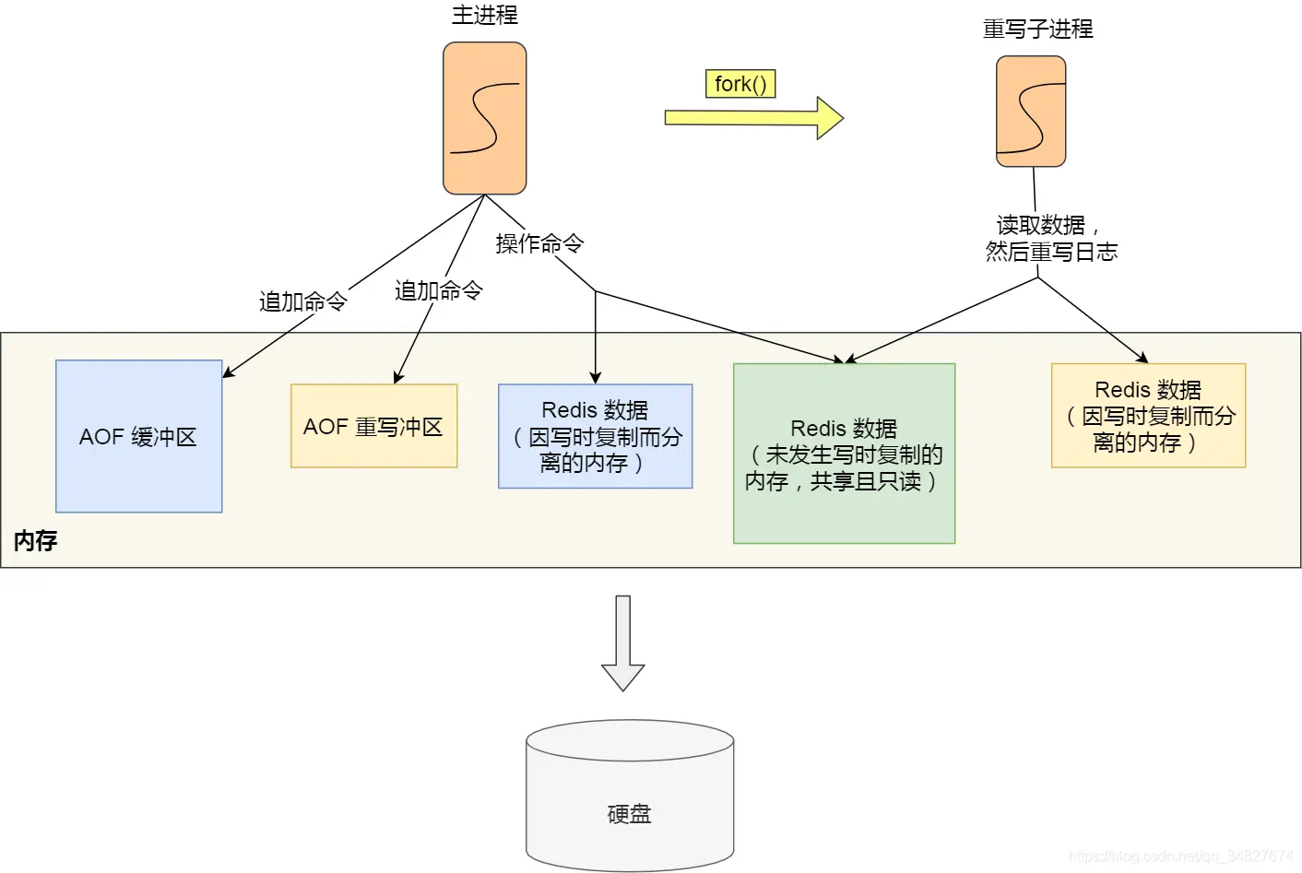

编辑

三个阶段阻塞父进程

- 创建子进程
- 发生写时复制
- 信号处理函数执行时

页表
页表是操作系统为每个进程维护的虚拟内存 → 物理内存的映射表。

**概念** | **描述**
虚拟内存（Virtual Memory） | 进程看到的“假象地址空间”，每个进程都有自己独立的虚拟地址空间（如 0x0000 ~ 0xFFFF）。
物理内存（Physical Memory） | 实际的 RAM 内存地址。
页表（Page Table） | 将虚拟地址空间分成一页页（通常 4KB），由页表记录每一页的虚拟地址对应的物理地址。
页表项（Page Table Entry, PTE） | 页表中的每一项，记录：虚拟页 → 物理页的映射关系、读写权限、是否在磁盘、是否共享等。

为什么虚拟内存不同？

因为每个进程都有自己独立的地址空间，虽然可能映射到相同的物理内存，但它们的页表是独立的，所以虚拟地址空间是隔离的。

面试题

RDB 快照会阻塞主线程吗？
Redis 提供了两个命令来生成 RDB 快照文件：

- save : 同步保存操作，会阻塞 Redis 主线程；
- bgsave : fork 出一个子进程，子进程执行，不会阻塞 Redis 主线程，默认选项。

宕机了，Redis 如何避免数据丢失？

**机制** | **描述** | **优势** | **风险**
RDB（快照） | 定期将内存快照保存为二进制文件（dump.rdb）。 | 快速恢复；适合全量备份。 | 配置周期性生成，可能丢失最近几分钟的数据。
AOF（追加文件） | 每次写操作追加到日志文件（appendonly.aof）。 | 数据更完整，可配置写入频率。 | 文件比 RDB 大，恢复较慢。
混合持久化（默认） | RDB + AOF（重写时使用 RDB 写入数据 + AOF 补充）。 | 兼顾启动速度和数据。 | 仍受写入频率和 fsync 策略影响。

*fsync**策略\****决定了** **AOF***的**写入频率：

- always：每次写操作都同步，最安全但最慢。
- everysec（默认）：每秒同步一次，性能与可靠性平衡。
- no：由操作系统决定刷盘，性能好但数据不可靠。

此外，Redis 还支持主从复制和哨兵机制，在主节点宕机时由从节点接管，实现高可用 + 容灾备份。

如何选择 RDB 和 AOF？

**方案** | **适用场景** | **特点**
只用 RDB | 对数据一致性要求不高，追求恢复速度，例如缓存系统。 | 文件小，恢复快，但可能丢失数分钟数据。
只用 AOF | 对数据完整性要求高，接受恢复速度慢，例如交易系统。 | 更安全，但文件大、恢复慢。
RDB + AOF（推荐） | 绝大多数生产环境 | 兼顾安全性和性能。RDB 负责快速恢复，AOF 确保数据完整性。
混合持久化（AOF重写） | Redis 4.0 之后的默认选项，适用于大多数用户。 | 重写时以 RDB 为主，追加 AOF 写命令，兼得 RDB 和 AOF 的优势。

Redis 大 key 对持久化有什么影响？
大 key（单个键值对很大，如几 MB 的字符串、Set 或 Hash）会严重影响 Redis 的持久化、复制、阻塞等方面：

**影响方面** | **说明**
写时复制（Copy-On-Write） | Redis 在后台重写 AOF 或 RDB 快照时使用 fork() 创建子进程，共享父进程内存。如果主进程修改了大 key，会触发写时复制，造成大量物理内存拷贝，甚至 OOM（内存不足）。
持久化时间延长 | AOF 重写或 RDB 快照需遍历所有 key，大 key 会显著拉长持久化耗时，增加阻塞风险。
阻塞主线程 | Redis 是单线程，大 key 的读取/写入操作会阻塞其他请求，尤其在执行命令如 DEL、LRANGE 时更明显。
主从同步缓慢 | Redis 主从同步时会全量复制数据，大 key 会导致主从复制慢或失败。
重启恢复变慢 | 启动时 AOF 文件加载大 key 会耗费大量时间。

解决方法：

- 将大 key 拆分为多个小 key。
- 使用 MEMORY USAGE key命令排查大 key。
- 定期使用 redis-cli --bigkeys工具做大 key 分析。
- 避免使用 hset myhash field value向一个 hash 塞入上百万个字段。

#

缓存淘汰和过期删除

过期删除和内存淘汰的不同？
区别：

- 内存满了，清空无用的内存资源
- 清理过期键值对

内存淘汰
在内存使用达到 MaxMemory 时，使用指定的内存淘汰策略，8 种

- 从期限 key
- random
- lru
- lfu
- ttl 淘汰更早过期
- 所有 key
- random 随机
- lru 最久未使用
- lfu 最少使用
- 不删除

过期删除
不主动删除，惰性删除 + 定期删除

- 使用时候先判断是否过期
- 定期抽取部分（20 个） key，将过期 key 删除

如果过期 key 超过 25%，循环执行

为什么不过期立即删除
- 需要在每个 ttl 的 key 创建定时器，耗费 cpu 资源。
- 不停轮询所有 ttl 的 key，阻塞主线程

Redis 事务

如何实现？
1. redis 写命令为单线程，保证每条命令的原子性
2. lua 脚本
3. 使用 multi/exec 命令，只保证批量执行命令，无回滚能力。

###

Redis 生产问题

为什么使用redis？
高性能、高并发

基于内存，O(1) 时间复杂度

单机 redis qps 为 mysql 的 10 倍

为什么redis比mysql要快？
内存存储、单线程线程模式、简单数据结构

高并发场景，Redis单节点+MySQL单节点能有多大的并发量？
取决于 redis 缓存的命中率，高接近 Redis（几万），低接近 Mysql（几千）

Redis应用场景是什么
- 缓存
- 计数器
- 消息队列
- 排行榜
- 社交
- 地理空间
- 分布式锁

Redis支持并发操作吗？
IO 多路复用确保可以处理多个并发的连接，写命令为单线程。

redis 事务可以多个批量执行多条命令

Redis分布式锁的实现原理？

什么场景下用到分布式锁？

Redis的大Key问题是什么？
string 元素大小超过 1M，或者集合元素大于 1w

大Key问题的缺点？
- 阻塞风险
- 网络拥堵
- 性能下降
- 内存占用过高，删除销量低
- 主从同步延迟
- 集群下内存分配不均

Redis大key如何解决？
拆分、清除、监控、过期数据定期清除

什么是热key？
某个时间点被频繁访问的 key

危害：

集群下同时访问同一个 redis 节点，网络带宽、cpu 被打满，性能瓶颈

如何解决热key问题？
- 针对读的热 key，主从架构，轮询或者随机访问从节点
- 二级缓存/本地缓存，需要解决本地缓存与 redis 缓存的数据一致性问题
- 通过加后缀的方式，将 key 复制成多分，集群下可分散到不同节点。写需要更新全部副本，读，随机读

如何保证 redis 和 mysql 数据缓存一致性问题？

缓存雪崩、击穿、穿透是什么？怎么解决？
- 雪崩，大量热 key 同时失效/redis 宕机，请求全部达到数据库
- 过期时间 + 随机值
- 构建高可用集群
- 服务降级/限流
- 击穿，热 key 失效，请求全部打到数据库
- 热点 key 不失效
- 数据库访问加互斥锁
- 穿透，查询一条 mysql 和 redis 都不存在数据
- 接口层校验
- 缓存控对象
- 布隆过滤器

布隆过滤器原理介绍一下
一个位数组，多个哈希函数

- N 个哈希函数对数据取哈希值
- 多个哈希值取模
- 位图对应位置置 1

不存在一定没有，存在不一定有。

如何设计秒杀场景处理高并发以及超卖现象？
秒杀系统我会从限流、削峰、防超卖、幂等几个方面设计。前端和网关先做限流，减少无效流量；库存提前加载到 Redis，用 Lua 脚本保证判断库存、扣库存、记录用户购买行为是原子的；扣减成功后把请求写入 MQ，由消费者异步创建订单，避免请求直接打数据库。数据库层面再用 where stock > 0 或乐观锁兜底，订单表加唯一索引防止重复下单。整体思路就是前面挡流量，中间用 Redis 原子扣库存，后面用 MQ 削峰，最后数据库兜底防超卖。

缓存双写一致性

Cache Aside 策略

先更新数据库，再删除缓存
优点：

- 简单安全，**避免**脏数据。
- 删除缓存操作失败也不会导致数据库和缓存不一致（下次读会重新从 DB 加载）。

缺点：

- 在高并发场景下，可能出现 脏读问题（见说明）

没删除缓存前，另一个线程读取缓存

加分布式锁：

- 请求更新或读取数据时对 key 加锁；
- 更新完成再释放锁；
- 保证串行访问，强一致性。

先删除缓存，再更新数据库
缺点：

- 更新数据库成功前，其他线程可能会请求刚被删除的缓存；
- 缓存 miss 后触发 **缓**存回填，将旧数据从数据库重新读入缓存；
- 导致旧数据回写缓存，缓存中数据被“污染”。

正确做法：

延迟双删：

updateDatabase(key, value);
redisTemplate.delete(key);
Thread.sleep(100); // 延迟一会儿
redisTemplate.delete(key); // 再次删除，确保缓存一致

睡眠时间难确定，确保在睡眠时，另一个请求能够完成读取数据，写入缓存的操作，然后再将缓存删除。

删除缓存失败问题解决

消息队列重试机制

订阅 MySQL binlog，再操作缓存

面试题

什么情况会出现缓存穿透？有哪些解决办法？
场景：

- 用户频繁请求不存在的商品 ID、用户 ID。
- 攻击者利用此方式进行恶意攻击。

**方法** | **说明**
① 缓存空值 | 将查询结果为空的 key 也写入缓存（比如设置为 null 或 placeholder，设置短过期时间）
② 布隆过滤器 | 在请求到达缓存前，用布隆过滤器判断 key 是否存在，避免无效查询
③ 接口参数校验 | 提前校验 ID 合法性，如数字范围、格式，过滤非法请求
④ 用户鉴权 | 限制非法用户或机器人的访问频率，结合验证码机制

什么情况会出现缓存击穿？有哪些解决办法？
场景：

- 热门商品秒杀，缓存失效时有大量并发访问。

**方法** | **说明**
① 加互斥锁（互斥重建缓存） | 一个线程构建缓存，其它线程等待或失败返回，避免并发请求击穿数据库
② 永不过期 + 异步更新 | 热点数据不设置过期时间，由后台任务定时刷新
③ 使用热点保护策略（如本地缓存） | 热点数据放入本地缓存（Guava Cache、Caffeine）或 Redis 提供的热点 key 限速机制

什么情况会出现缓存雪崩？有哪些解决办法？
场景：

- 大量缓存设置了相同的过期时间。
- Redis 故障或重启，所有缓存瞬间失效。

**方法** | **说明**
① 给缓存设置随机过期时间 | 避免同一时间大量 key 失效，例如设置过期时间为 300s ± 60s
② 采用多级缓存 | 使用本地缓存 + Redis 两级，避免集中失效
③ 服务限流与降级 | QPS 限流、熔断、降级策略防止流量冲击数据库
④ Redis 高可用部署 | 主从、哨兵、Cluster 等防止 Redis 故障导致雪崩

缓存穿透和缓存击穿有什么区别？缓存雪崩和缓存击穿有什么区别？

**对比项** | **缓存穿透** | **缓存击穿** | **缓存雪崩**
本质 | 查询的是不存在的数据 | 热点 key 在高并发下突然失效 | 大量 key 同时失效或 Redis 故障
对数据库压力 | 持续小流量穿透但不命中缓存 | 某个瞬间对单点数据库造成巨大压力 | 短时间内对数据库造成巨大压力
影响范围 | 某些 key | 单个热点 key | 全局
是否可控 | 可控，提前过滤非法 key | 可控，添加互斥和过期策略 | 可控，加随机、限流和降级策略

缓存预热如何实现？
将热点数据提前加载到redis缓存中，可以通过@PostConstruct提前运行某个程序，将其加载到redis中

**方式** | **说明**
① 启动时加载热点数据 | 系统启动时主动从数据库加载常用数据到缓存中
② 定时任务预加载 | 通过定时任务定期拉取热点数据缓存更新
③ 人工干预（手动调用接口） | 后台运营、运维手动触发预热逻辑
④ 日志分析热点 key 后预热 | 分析日志中最常访问的 key，在缓存失效前预加载
⑤ 消息队列触发 | 新增或修改数据时，通过 MQ 通知缓存服务进行预热或更新

假如出现了缓存不一致，有什么修补方案？

**场景类型** | **推荐方案**
强一致性要求 | 延迟双删 + 分布式锁
高并发高性能 | 异步更新 + MQ + 补偿
数据量大，变更频繁 | Canal 监听 binlog 同步缓存
数据少，变更不频繁 | 简单的先删缓存再更新 DB

你只要用缓存，就可能涉及到redis缓存与数据库双存储双写，你只要是双写，就一定会有数据一致性的问题，那么你如何解决一致性问题？

双写一致性，你先动缓存redis还是数据库MySQL哪一个？why？

延时删除你做过吗？会有哪些问题？
1. 延迟不好控制（太长性能差，太短可能无效）；
2. 线程阻塞/异常中断；
3. 不适合高并发场景；
4. 无法根本性解决一致性问题，仅作为增强手段。

有这么一种情况，微服务查询redis无 MySQL有，为保证数据双写一致性回写redis你需要注意什么？双检加锁策略你了解过吗？如何尽量避免缓存击穿？
1. 查询 Redis，无数据；
2. 获取分布式锁（如 Redisson）；
3. 再查 Redis（防止其他线程已写）；
4. 查询 MySQL；
5. 写入 Redis；
6. 释放锁；

**方法** | **描述** | **说明**
双检 + 分布式锁 | 防止热点 key 并发回源 DB | Redisson、SETNX
设置空值缓存 | 对不存在的数据也缓存空对象 | 避免频繁穿透
本地锁 + 多级缓存 | 多级缓存减少 Redis 负载 | Guava/LRU Map
热点预加载 | 将热点数据提前放入缓存 | 应对高并发热点场景

redis和MySQL双写100%会出纰漏，做不到强一致性，你如何保证最终一致性？
1. **Canal +****MQ +****异步**更新缓存

- MySQL binlog 写入 MQ，异步消费者更新缓存。
- 高可用，解耦，适合大规模系统。

1. **数据**版本号机制

- 每条数据带版本号，缓存比 DB 旧则强制刷新。

1. **后台**校验补偿

- 设计定时任务或对账系统，异步纠正不一致。

1. *MQ***重**试机制 + ACK

- 通过 ACK 和重试机制保证缓存写入成功。

集群
- Replica（主从复制）
- Sentinel（哨兵）
- Cluster（集群）

Redis 主从同步中的全量同步和增量同步如何实现？
全量同步触发时机：

- 从库第一次连接上主库
- 从库与主库断开连接时间过长，增量同步无法进行

实现：

1. PSYNC****命令：从库向主库发送 PSYNC ? -1 命令，表示请求全量同步。
2. BGSAVE：主库接收到命令后，会执行 BGSAVE 在后台生成一个 RDB 快照文件。
3. 缓冲区记录：在生成 RDB 文件的同时，主库会开始将所有新的写命令记录到一个内存缓冲区中（这个缓冲区就是复制积压缓冲区****repl_backlog 的一部分）。
4. 发送 RDB 文件：RDB 文件生成完毕后，主库将其发送给从库。
5. 从库加载 RDB：从库接收到 RDB 文件后，会清空自己所有旧的数据，然后加载这个 RDB 文件，将自己的状态恢复到主库执行 BGSAVE 时的状态。
6. 发送增量命令：RDB 加载完成后，主库再将之前缓冲区中记录的所有写命令发送给从库。
7. 从库执行增量命令：从库执行这些命令，最终达到和主库完全一致的状态。

增量同步触发时机：

- 主从连接短暂断开

实现：

- 从库发送自己挤压缓冲区的偏移量
- 主库比较偏移量是否有效
- 无效则进行全量同步，有效则将后续所有命令发送给从库

repl_backing(挤压缓冲区) 环形缓冲区，旧值会被覆盖，只在主库存在。主从库维护各自的偏移量。主库记录生成发送，从库记录接收处理。

redis主从和集群可以保证数据一致性吗 ？
属于 AP 模型，牺牲了一致性。

哨兵机制原理是什么？
1. 监控 (Monitoring)：哨兵进程会持续地向主库和所有从库发送 PING 命令，检查它们是否存活。
2. 通知 (Notification)：当某个 Redis 实例出现问题时，哨兵可以通过 API 通知系统管理员或其他应用程序。
3. 自动故障转移 (Automatic Failover)：这是最核心的功能。当主库被判定为下线时，哨兵会自动在从库中选举出一个新的主库，并让其他从库去复制这个新主库。

原理：

哨兵集群、主观下线、客观下线、选举

哨兵机制的选主节点的算法介绍一下
按顺序、有优先级的。

1. 过滤不健康从库
2. 选择高优先级
3. 选择偏移量大
4. 选择 runid 小的

Redis集群的模式了解吗 优缺点了解吗
将 16384 个哈希槽分配给不同主节点，主节点可以有一个或多个从节点。通过 ReadOly 开启从节点读模式

优点：高可用，可拓展，高性能

缺点：数据丢失，配置复杂，数据分片限制

16384 核心原因是为了平衡集群状态信息在网络中传输的效率和分片的精细度。心跳包通常由一个位图表示，16382bit = 2kb，紧凑高效

